Våre fjerne slektninger i Himalaya
Hvordan har det seg at mennesker som bor i fjerne elvedaler i Vest-Himalaya har et utseende som er likt oss?
 Av Lars Reinholt Aas, 23. juni 2014, Aftenposten.

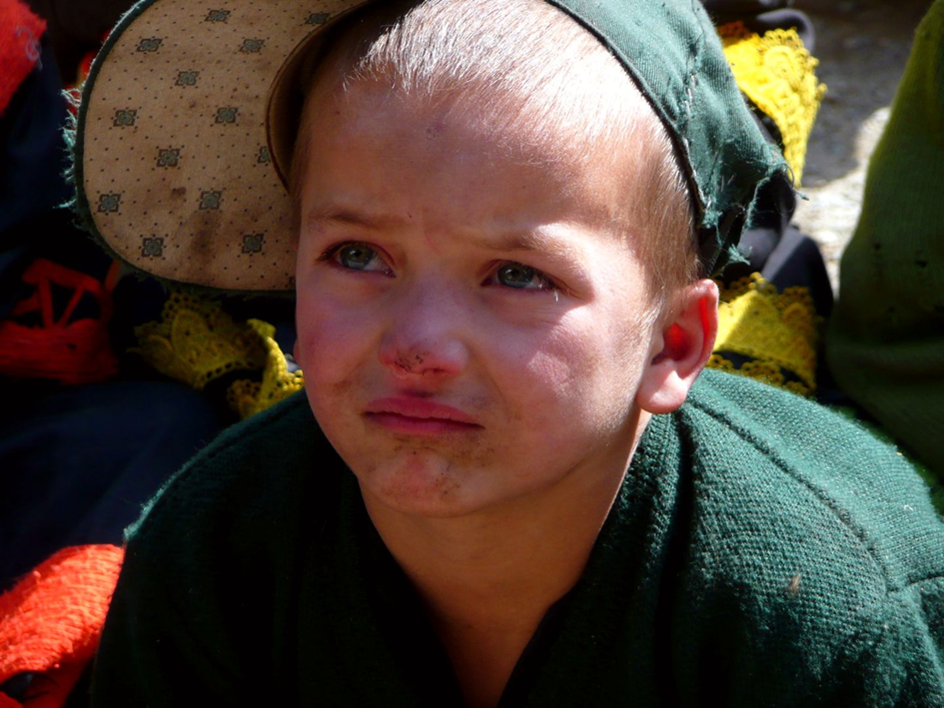
En ung gutt med blå øyne fra Kalash-stammen. Utseendemessig minner folket her om oss i Nord-Europa.

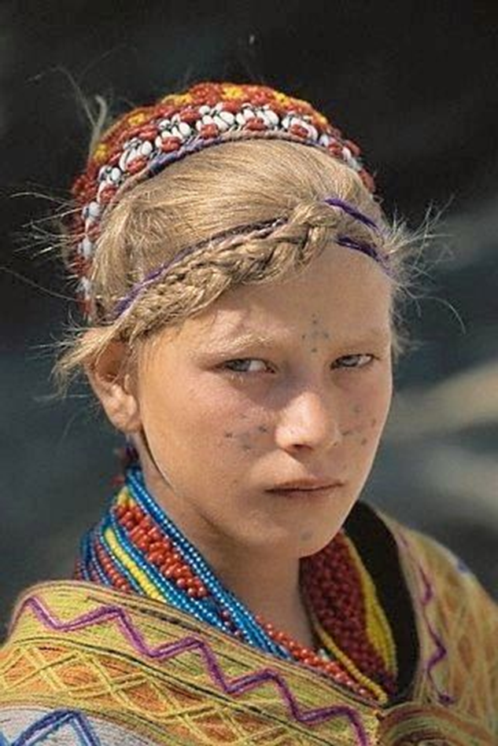
Ung jente fra Kalash-stammen.

Reisende som besøker fjellandsbyer nordvest i Pakistan, i øst-Afghanistan eller i indiske Himalaya, vil undre seg over befolkningens utseende. Her møter man barn og voksne med blå øyne og blondt hår, trekk man assosierer med helt andre deler av verden. Hvis en mann fra Kalash-stammen vandret nedover Karl Johan i vestlige klær, ville det være vanskelig å skille ham fra en etnisk norsk nordmann. Hvordan har det seg, at mennesker som bor i fjerne elvedaler i Vest-Himalaya har et utseende som tilsynelatende er mer likt det nordeuropeiske enn det sentral-asiatiske? Svaret på gåten finnes i lingvistikken (vitenskapen om språk) og i opprinnelsen til de indoeuropeiske språkene.

Pontiske stepper
I boken «De indoeuropeiske språkenes historie» forklarer lingvisten Ola Wikander hvordan likhetene mellom de indoeuropeiske språkene tilsier at det eksisterte en felles kilde, et språk som vi i dag kaller for «proto-indoeuropeisk». Hvis man følger denne logikken må det også ha eksistert mennesker som snakket dette hypotetiske språket. Hjemlandet til denne mystiske folkegruppen er fortsatt ukjent, men den dominerende teorien plasserer dem på de Pontiske steppene sør i Russland.

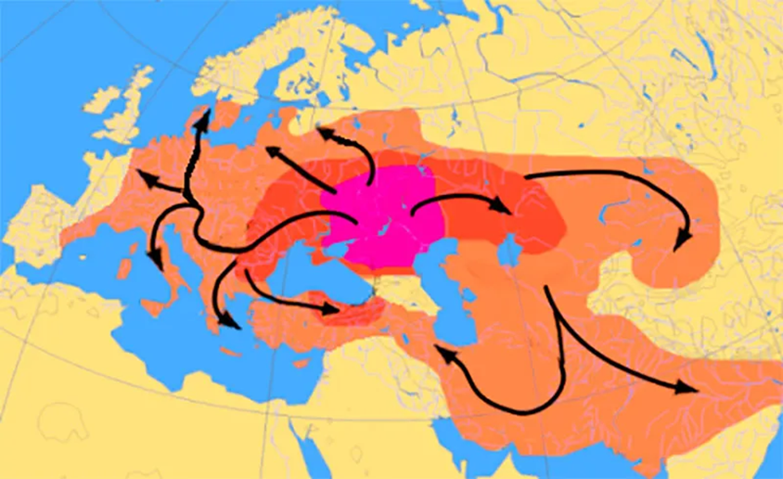
Indo-europeisk ekspansjon.

Hjemlandet, ofte kalt urheimat, var springbrettet for de indoeuropeiske migrasjonene. For rundt 7000–5000 år siden vandret grupper vestover fra urheimat og inn i Europa. En vanlig tolkning er at disse menneskene var forfedrene til den europeiske bronsealderbefolkningen, og dermed også de fjerne kulturelle forfedrene til den senere norrøne kulturen i Skandinavia. Andre grupper fra det samme indoeuropeiske folket vandret mot sørøst. For mellom 4000 og 3500 år siden krysset de Khyber passet som binder sammen Afghanistan og Pakistan. Mens størsteparten av emigrantene fortsatte sin vandring nedover i det indiske subkontinentet, hoppet enkelte grupper av migrasjonen og slo seg ned i de dype elvedalene i Vest-Himalaya.
Det er i disse elvedalene vi møter igjen vårt blonde og blåøyde folkeslag. De såkalte dardisk -talende menneskene som lever i de samme områdene i dag stammer nemlig fra en av de aller tidligste migrasjonsbølgene. De høye fjellene og det ugjestmilde klimaet har sørget for at de har levd en isolert tilværelse helt frem til moderne tid. Dermed har både språk og kultur blitt bevart bemerkelsesverdig godt, og man kan spore fragmenter av trosforhold, ritualer og tradisjoner som er tusenvis av år gamle. I forlengelsen av dette oppstår spørsmålet: Kan vi finne likhetstrekk mellom deres kultur og vår kultur, på tross av den enorme tidsforskjellen? Eksisterer det et bånd mellom Skandinavia og Himalaya som har overlevd i flere tusen år, som resultat av en felles fortid på de Pontiske steppene?

Språklige og kulturelle likheter
At det finnes lingvistiske likheter er nærmest en selvfølge, siden vi deler den samme språklige grunnstammen. Det er likevel både merkverdig og fascinerende å tenke på at vårt nordiske ord for å late vannet «mige», som stammer fra det norrøne «míga», kanskje deler sin opprinnelse med det dardiske «mingens» eller «megha» som betyr «urinerende sky».
Men det finnes likheter mellom den norrøne og den dardiske kulturen utover de lingvistiske. La meg gi et eksempel fra mytens verden. En av de klassiske norrøne historiene forteller om hvordan Tor var ute og red med bukkene sine. Om kvelden søkte han husly hos en fattig bonde. Tor slaktet begge bukkene, flådde dem og kokte dem. Han bød bondefamilien på middag, på én betingelse: De måtte ikke ødelegge beina til dyret, men legge dem hele tilbake i geiteskinnet. Det gjorde de også, foruten Tjalve, bondens sønn. Han knakk opp et lårbein for å komme til margen. Da måltidet var over, løftet Tor hammeren over geiteskinnet og bukkene reiste seg hele og lys levende. Men den ene haltet stygt på bakbeinet. Tor forstod hva som hadde skjedd, og som bot tok han sønnen Tjalve og datteren Roskva, som fulgte ham siden.
Den norrøne myten har en parallell i Himalaya: En tradisjonell dardisk historie omhandler møtet mellom en jeger og guddommene på fjellet. Gudene inviterte jegeren hjem til seg. Det ble slaktet en fjellgeit i jegerens ære, og han fikk tildelt en del av lårbeinet. Når de hadde spist ferdig, brøt jegeren opp lårbeinet for å ete margen til dyret. Gudene ble opprørte og skrek: «Ikke ødelegg beina!». Jegeren visste ikke annen råd enn å erstatte det ødelagte beinet med en kvist. Etter måltidet ble beina til fjellgeiten samlet sammen i geiteskinnet, slik vi kjenner fra myten om Tor og Tjalve, og dyret stod opp igjen, levende som før. Det er vanskelig å tenke seg at det ikke er en sammenheng mellom den norrøne myten og den dardiske historien. Kanskje deler de to mytene et felles utgangspunkt, en urmyte, på samme måte som språkene deler en felles språklig stamme?

Fruktbarhetstreet
Det kan også trekkes linjer mellom tradisjonelle europeiske skikker og Dardiske tradisjoner. I vår europeiske kultur er for eksempel opprinnelsen til juletreet fortsatt relativt ukjent. Juletretradisjonen, slik vi kjenner det i dag, oppstod trolig under den tidlig tyske renessansen på 1500— eller 1600-tallet. Man antar forøvrig at skikken har en eldre, før-kristen bakgrunn: Trær og busker som ikke mister sine grønne blader om vinteren symboliserte de livgivende kreftene og fruktbarhet, en symbolikk vi kjenner fra norrøne kilder.

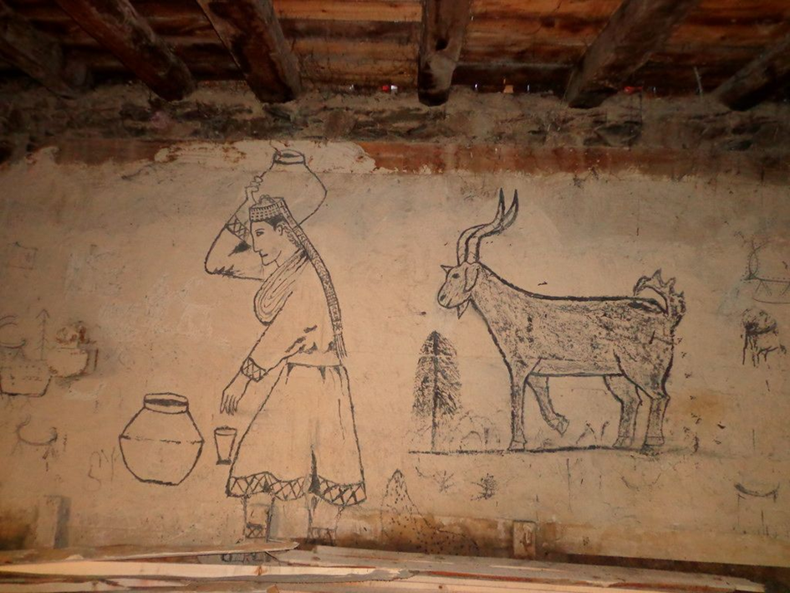
Veggmaleri fra Kalash-dalen.

Lignende oppfatninger finner vi hos den dardiske befolkningen i Vest-Himalaya i dag. Her blir einerbærtrær sett på som en av de reneste og helligste substansene som finnes. Veksten blir brukt i en rekke renselsesritualer, blant annet under vintersolverv-festivalen, Chaumos, også kjent som Chitrimas. I løpet av feiringen males einertrær på husveggene, der de symboliserer og uttrykker et ønske om fruktbarhet i året som skal komme. Siden einertrærne ikke mister sine blader i de kalde månedene, blir veksten brukt som fòr til buskapen om vinteren. Som følge av disse egenskapene er bartreet blitt uvurderlig for den dardiske befolkningen og regnes som ett av kulturens aller viktigste fruktbarhetssymboler. Det er altså ikke umulig at vår europeiske juletretradisjon og einerbærtreets hellige status i Vest-Himalaya deler et felles opphav, selv om denne kilden må ligge flere tusen år tilbake i tid.

Felles kulturarv
På samme måte som det indoeuropeiske språket har spredt seg med menneskenes folkevandringer, har sagn, tradisjoner og skikker fulgt migrasjonene mot både øst og vest. Til tross for den enorme tidsforskjellen har enkelte kulturelle fragmenter overlevd, fragmenter som gjør det mulig for oss å trekke en linje fra Skandinavia til Himalaya. Menneskene som lever i de dype fjelldalene, og som fortsatt forteller myter og praktiserer ritualer som er tusenvis av år gamle, gir oss en unik mulighet til å undersøke en periode i vår forhistorie som fortsatt er ukjent. Videre tverrfaglig forskning på dette fantastiske området i vestlige Himalaya vil uten tvil avdekke andre likheter og øke vår forståelse av vår felles indoeuropeiske kulturarv.

Kalash-folket – et unikt fjellfolk med eldgamle røtter
Av Espen Andre Røinaas, biokjemiker, lektor, 2026

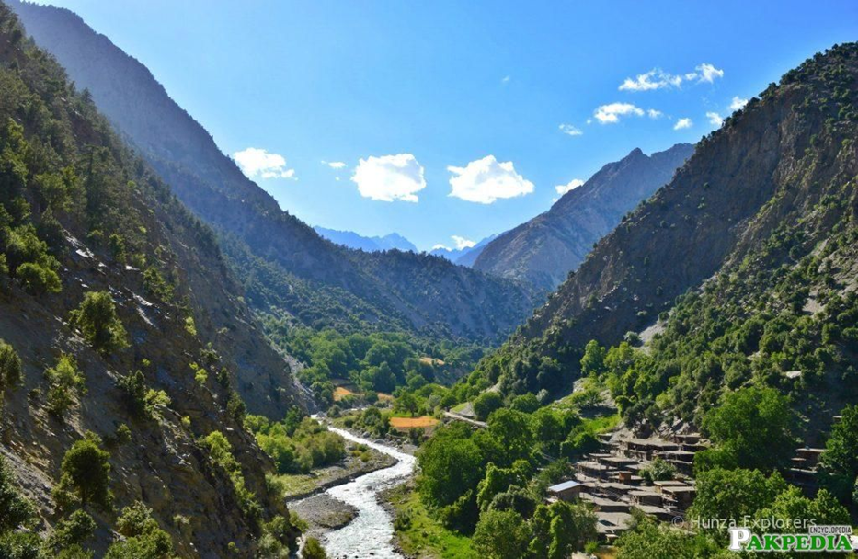
Utsikt over en av Kalash‑dalene, med elven i dalbunnen og landsbyene som klamrer seg til de bratte fjellsidene.

Kalash-folket er en liten, men svært særpreget etnisk gruppe som lever i tre isolerte daler i Hindukush-fjellene i det nordlige Pakistan. De teller rundt 7 500 mennesker ifølge folketellingen fra 2023, men nyere antropologiske studier anslår at bare 3 000–4 000 fortsatt praktiserer den tradisjonelle religionen, mens resten er muslimer. Kalash regnes som en av de minste etnoreligiøse minoritetene i landet. Den sterke isolasjonen i fjellene har gjort det mulig for dem å bevare en kultur som skiller seg tydelig fra alle andre i regionen. De er kjent for sine karakteristiske svarte drakter med fargerike broderier, sine tradisjonelle festivaler og en religion som kombinerer animisme, forfedredyrkelse og elementer fra gammel indo-iransk tro. Denne religionen har klare likhetstrekk med både vedisk religion i India og deler av gresk og norrøn mytologi, noe som gjør Kalash-folket spesielt interessant i et historisk og kulturfaglig perspektiv.

Genetisk opphav – en levende tidskapsel fra oldtiden
Nyere genetiske studier, inkludert en omfattende analyse publisert i Nature Scientific Reports i 2025, viser at Kalash-folket er en av verdens mest genetisk distinkte befolkninger. De skiller seg tydelig fra både sørasiatiske, europeiske og sentralasiatiske grupper, og forskerne beskriver dem som et eksempel på ekstrem genetisk drift i en isolert fjellbefolkning. Studien viser også at Kalash har svært lite genetisk innblanding fra indiske og pakistanske nabogrupper, noe som bekrefter at isolasjonen deres har vært reell og langvarig.
Morslinjene (mtDNA) består nesten utelukkende av vest-eurasiske haplogrupper som U4, U2e, R0 og J2. Disse finnes i dag hovedsakelig i Øst-Europa, Baltikum, Kaukasus og Midtøsten. Dette er uvanlig i Sør-Asia, hvor mange grupper har østasiatiske eller sørasiatiske mtDNA-linjer. At Kalash har hundre prosent vest-eurasiske morslinjer tyder på at de stammer fra en svært tidlig folkegruppe som kom inn i regionen fra vest for flere tusen år siden.
Farslinjene (Y-DNA) er mer varierte, men viser tydelige spor etter bredt eurasiske og indo-iranske linjer. Haplogruppene R1a og R2 er særlig interessante. R1a finnes i dag i Øst-Europa, Russland, Polen, Ukraina og deler av Skandinavia, samtidig som den også er vanlig i Nord-India og Pakistan. Dette mønsteret er typisk for folkevandringer fra steppeområdene nord for Svartehavet i bronsealderen. Andre haplogrupper hos Kalash, som G2a og J2, finnes i store deler av Midtøsten, Anatolia og Sør-Europa, og var vanlige blant de første jordbrukerne som spredte seg fra Midtøsten til Europa for 8–10 000 år siden.
Den nyeste forskningen understreker at Kalash ikke er “nære slektninger” av europeere, men at de — i likhet med europeere — bærer genetiske spor etter eldgamle vest-eurasiske og indo-iranske befolkninger. Dette betyr at Kalash og europeere deler deler av et felles ur-indoeuropeisk opphav, men har utviklet seg helt separat i flere tusen år.

Språk og indoeuropeiske forbindelser
Kalash-folket snakker språket Kalasha-mun, som tilhører den indo-ariske grenen av den indoeuropeiske språkfamilien. Det betyr at språket deres i et fjernt historisk perspektiv er i slekt med norsk, islandsk, tysk, latin, gresk og de gamle norrøne språkene. Selv om språkene i dag er svært forskjellige, deler de en felles “ur-stamfar”: det proto-indoeuropeiske språket som ble snakket for 4–6 000 år siden. Dette forklarer hvorfor Kalasha-mun har enkelte ord og grammatiske trekk som minner om andre indoeuropeiske språk, og hvorfor Kalash-folket ofte trekkes frem i forskning om indoeuropeisk kulturhistorie.

Religion – en levende rest av indo-iransk og indoeuropeisk mytologi
Kalash-religionen er en av de mest unike i verden. Den kombinerer animisme, forfedredyrkelse og gammel indo-iransk religion, og har mange likhetstrekk med både vediske og europeiske førkristne tradisjoner. Blant de viktigste guddommene finner vi Dezau, en skapergud og himmelgud som minner om den vediske Dyaus, den greske Zeus og den norrøne Tyr. Balumain er en guddom som kommer ridende fra sør ved vintersolverv, og som har klare paralleller til solguder i både indoiransk og norrøn tradisjon. Indr er en krigergud som ligner sterkt på den vediske Indra, men som også har trekk som minner om Tor i norrøn mytologi, særlig i rollen som beskytter mot kaosmakter. Jestak er en husgudinne som beskytter familien og slekten, og som kan sammenlignes med den romerske Vesta og den norrøne Frigg.
Vedisk religion er den eldste kjente formen for indoeuropeisk religion i Sør‑Asia. Den ble praktisert av de indo‑ariske folkene som kom til India i bronsealderen, og er beskrevet i Vedaene, noen av verdens eldste religiøse tekster. Vedisk religion var en naturreligion med mange guder, der ildofringer, sang og ritualer sto i sentrum. Prester (brahminer) utførte seremoniene, og religionen var ikke knyttet til templer slik hinduismen senere ble. I stedet ble gudene æret gjennom ild, poesi og musikk. Mange av gudene – som tordenguden Indra og ildguden Agni – ligner på guder i andre indoeuropeiske religioner, som gresk og norrøn mytologi. Vedisk religion regnes som forløperen til hinduismen, men var i sin opprinnelige form langt mer preget av naturkrefter, ofringer og kosmisk orden enn dagens hinduiske praksis.
Kalash-folket har flere store festivaler som følger årstidene. Joshi er vårfestivalen som feirer fruktbarhet og nytt liv. Uchau er høstfestivalen der man takker for avlingen med sang, dans og ofringer. Den viktigste festivalen er Chaumos, som feires ved vintersolverv. Her vender Balumain tilbake, og festivalen inneholder eldgamle hymner, geiteofringer og rituelle renselser. Disse festivalene har klare paralleller til vediske ritualer, greske dionysiske festivaler og norrøne blot.

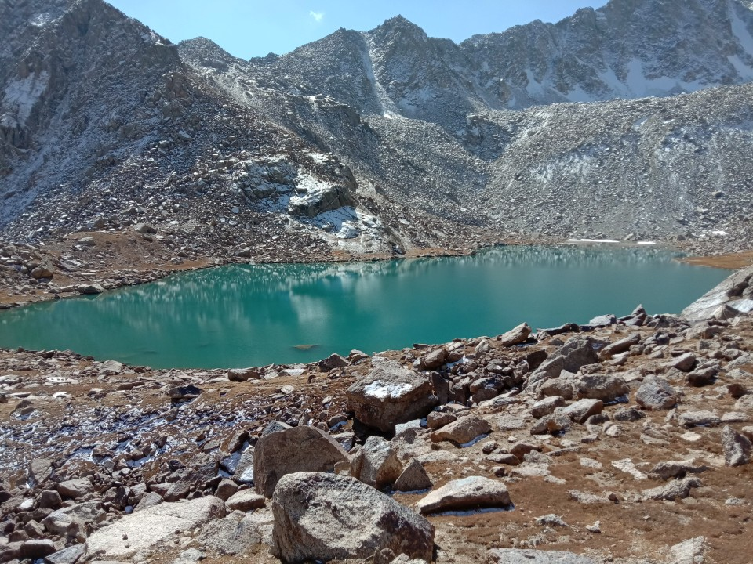
Bahuk – Kalash‑folkets hellige innsjø, liggende på stien mellom Bumburet og Rumbur. Den turkise brevatnet ligger på 4000 meters høyde og regnes som stedet der sjelene vandrer etter døden. Området er omgitt av sommerbeiter, eldgamle sedertrær og sagn om både feer og den mytiske Barmanu (yeti). Kalash‑dalene har tradisjonelt vært bundet sammen av et nettverk av fjellstier som går over høye pass mellom Bumburet, Rumbur og Birir. Disse stiene ble brukt av gjetere, handelsfolk og familier som flyttet mellom sommerbeiter og landsbyer. Mange av rutene er fortsatt i bruk i dag og regnes som noen av de vakreste og mest historiske vandrerstiene i Hindukush‑fjellene.

Kalash-samfunnet er også delt inn i rene og urene soner, en idé som finnes både i vedisk religion og i enkelte norrøne forestillinger. Kvinner bor i egne hus under menstruasjon og fødsel, og rituell renselse er nødvendig før man kan delta i festivaler. Kalash-folket har rike fortellinger om forfedre, helter og åndevesener som lever i fjellene. Mange av disse ligner på norrøne forestillinger om vetter, alver, gårdsånder og naturvesener. Naturen er hellig, og fjell, elver og trær har åndelige betydninger. Vin, sang, dans og ekstatiske ritualer er viktige deler av kulten, noe som minner om både greske dionysiske ritualer og norrøne drikkelag og blot.

De tre Kalash-dalene
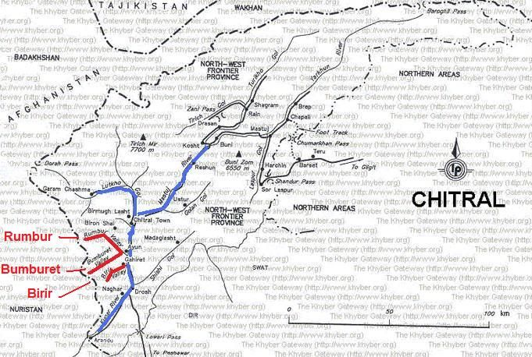
Kart over Chitral‑regionen i Hindukush, med de tre Kalash‑dalene – Rumbur, Bumburet og Birir – markert. Dalene ligger vest for Chitral by, nær grensen til Afghanistan.

Kalash-folket lever i dag i tre daler i Chitral-området: Bumburet, Rumbur og Birir. Disse dalene ligger mellom 1 900 og 2 200 meter over havet og er omgitt av bratte fjellsider, skogkledde åser og kraftige elver. Bumburet er den største og mest tilgjengelige dalen, med flere landsbyer, små butikker, skoler og en del turisme. Dalen er bredere enn de andre, noe som gjør jordbruk lettere. Her dyrker Kalash-familiene hvete, mais, aprikoser, epler og druer som brukes til vinproduksjon. Husene er bygget i tre og stein, ofte i terrasser oppover fjellsidene, og livet er en blanding av tradisjonelle skikker og moderne påvirkning.
Rumbur er mindre enn Bumburet, men regnes som den dalen der Kalash-religionen står sterkest. Her holdes mange av de viktigste ritualene, og flere av prestene og religiøse lederne bor her. Dalen er smalere og mer utilgjengelig, og mange familier lever fortsatt på tradisjonelt vis med geitehold, jordbruk og håndverk. Birir er den minste og mest isolerte av de tre dalene. Den regnes som den mest tradisjonelle, der gamle skikker, ritualer og fortellinger er best bevart. Birir har færre besøkende og mindre turisme, og mange av de eldste religiøse praksisene holdes fortsatt her. Mange forskere mener at Birir gir det beste innblikket i hvordan indo-europeiske fjellfolk kan ha levd i bronsealderen.
Hvordan Kalash-folket lever i dag
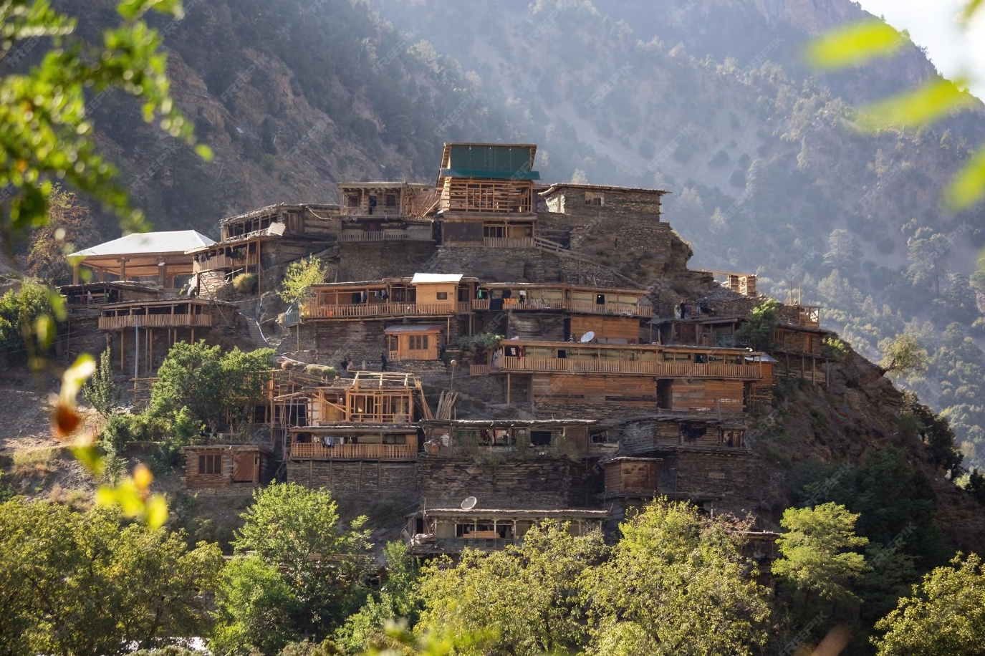
Tradisjonelle Kalash‑hus bygget i tre og stein, stablet i flere nivåer oppover fjellsiden og tilpasset det bratte terrenget.

Kalash‑folket lever hovedsakelig av jordbruk og geitehold. De dyrker frukt, nøtter og korn i terrasserte åkre og leder vann fra fjellelvene gjennom avanserte irrigasjonssystemer som de selv har utviklet over generasjoner. Geiteholdet er særlig viktig, både som kilde til mat, melk og skinn, og fordi geiter spiller en sentral rolle i religiøse ofringer. Husene er bygget i tre og stein og står tett i bratte fjellsider, ofte i flere etasjer. Landsbyene er små og organisert rundt klaner, og mange av hjemmene er dekorert med utskårne trefigurer og symboler som skal beskytte familien.
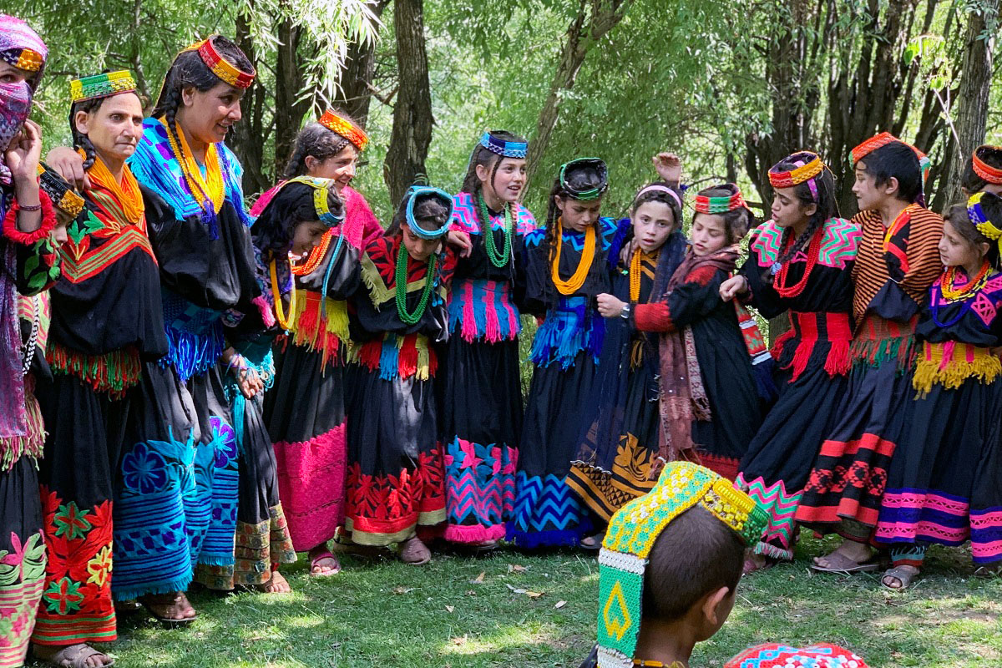
Uchal‑festivalen er Kalash‑folkets ni dager lange høstfeiring, der landsbyene samles til sang, dans og rituelle ofringer for å takke gudene for årets avling og sikre fruktbarhet for det kommende året.

Det sosiale livet er sterkt preget av fellesskap. Festivaler, sang, dans og felles måltider er viktige deler av hverdagen, og kvinner og menn deltar sammen i mange av aktivitetene – noe som skiller Kalash fra flere andre grupper i regionen. Kvinner har en synlig og aktiv rolle i samfunnet. De er lett gjenkjennelige på de lange, svarte kjolene som er rikt dekorert med fargerike broderier, perler og rekker av cowrie‑skjell. Drakten fungerer både som hverdagsplagg og som et sterkt identitetsmerke som uttrykker tilhørighet og sosial status. Under festivaler og religiøse feiringer er kvinnene sentrale: de synger, danser og leder flere av de seremonielle handlingene som binder fellesskapet sammen.
Samtidig lever de innenfor et religiøst system der rituell renhet er avgjørende. I Kalash‑troen er verden delt inn i rene og urene soner, og denne inndelingen handler om å beskytte balansen mellom mennesker, naturen og gudene. Perioder som menstruasjon og fødsel regnes som faser med sterk og uforutsigbar livskraft, og derfor oppholder kvinner seg i egne bygg i disse periodene. Dette er ikke ment som sosial isolasjon, men som en måte å skjerme både kvinnene og landsbyen fra krefter som kan forstyrre den rituelle orden. Etterpå gjennomføres renselsesritualer som markerer at kvinnen igjen kan delta fullt i fellesskapet. Religionen er tett knyttet til naturen, og mange av ritualene handler om å sikre fruktbarhet, beskytte landsbyen og opprettholde balansen mellom mennesker og de guddommelige kreftene som styrer naturen.

Historiske Kalash-områder
Kalash‑kulturen hadde tidligere et langt større geografisk utbredelsesområde enn i dag. De tre dalene som fortsatt er Kalash – Bumburet, Rumbur og Birir – representerer bare restene av et historisk sammenhengende kulturområde som strakte seg over store deler av det sørlige Chitral. Ifølge både muntlige tradisjoner og tidlige etnografiske beskrivelser bodde Kalash‑folk også i dalene Jinjeret Kuh, Urtsun, Suwir, Kalkatak og Damel. Disse områdene lå som en kjede av fjellbygder langs elver og høye pass, og var knyttet sammen gjennom handel, giftermål, felles ritualer og sesongbasert flytting mellom sommerbeiter.
I løpet av de siste 300–500 årene ble disse dalene gradvis islamisert. Prosessen skjedde ikke gjennom én enkelt hendelse, men gjennom en kombinasjon av faktorer: økt kontakt med nabogrupper, politisk press fra lokale høvdinger, økonomisk avhengighet og perioder med konflikt. Etter hvert som islam ble dominerende i regionen, ble Kalash‑befolkningen i de ytre dalene enten assimilert eller flyttet inn i de mer isolerte fjellområdene der kulturen deres kunne overleve.
Resultatet er at Kalash‑kulturen i dag kun finnes i de tre mest utilgjengelige dalene, der bratte fjellsider, vanskelige pass og begrenset kontakt med omverdenen har fungert som en kulturell buffer. Mange forskere mener at nettopp denne isolasjonen forklarer hvorfor Kalash‑folket har bevart både språk, religion og tradisjoner som ellers ville gått tapt. De tidligere Kalash‑dalene er i dag helt islamisert, men spor etter den gamle kulturen finnes fortsatt i form av stedsnavn, gamle gravplasser, utskårne trefigurer og lokale fortellinger som minner om en tid da Kalash‑kulturen var langt mer utbredt enn i dag.

Kilder:
- Ayub, Q., Mezzavilla, M., Pagani, L., Haber, M., Mohyuddin, A., Khaliq, S., & Tyler-Smith, C. (2015). The Kalash genetic isolate: Ancient divergence, drift, and selection. Nature Scientific Reports, 5, 8372. https://doi.org/10.1038/srep08372
- Haber, M., Mezzavilla, M., Xue, Y., & Tyler-Smith, C. (2016). Ancient DNA and the rewriting of human history: The Kalash case. Nature Communications, 7, 11483. https://doi.org/10.1038/ncomms11483 (doi.org in Bing)
- Metspalu, M., et al. (2011). Shared and unique components of human population structure and genome-wide signals of positive selection in South Asia. American Journal of Human Genetics, 89(6), 731–744.
- Fortson, B. W. (2010). Indo-European language and culture: An introduction (2nd ed.). Wiley-Blackwell.
- Mallory, J. P., & Adams, D. Q. (2006). The Oxford introduction to Proto-Indo-European and the Proto-Indo-European world. Oxford University Press.
- Parkin, R. (1987). The Kalasha of the Hindu Kush: A study of language and culture. Anthropos, 82(1/3), 17–34.
- Jettmar, K. (1986). The Religions of the Hindukush (Vol. 1–3). Brill.
- Cacopardo, A. M., & Cacopardo, A. S. (2001). Gates of Peristan: History, religion and society in the Hindu Kush. IsIAO.
- Witzel, M. (2012). The origins of the world’s mythologies. Oxford University Press.
- Jamison, S., & Brereton, J. (2014). The Rigveda: The earliest religious poetry of India. Oxford University Press.
- Frembgen, J. W. (2013). The Kalasha: Mountain people of the Hindu Kush. Oxford University Press.
- Parkes, P. (1992). Kalasha environmental knowledge and practice. In C. Mock (Ed.), Ethnographies of the Hindu Kush. Routledge.
- Khan, S. (2015). The Kalasha and the Crescent: A study of Kalash identity and change. Oxford University Press.
- Dani, A. H. (1989). History of Northern Areas of Pakistan. National Institute of Historical and Cultural Research.
- Kreutzmann, H. (1995). Himalayan borderlands: Livelihoods and transformations in the Hindukush. Routledge.
- Pakistan Bureau of Statistics. (2023). Population census of Pakistan: Chitral District. Government of Pakistan.
- Mallory, J. P. (1989). In search of the Indo-Europeans: Language, archaeology and myth. Thames & Hudson.
- West, M. L. (2007). Indo-European poetry and myth. Oxford University Press.

